*** ПРОФСОЮЗ РАБОТНИКОВ ОБРАЗОВАНИЯ РОССИИ***

*ПОЛЕВСКАЯ ГОРОДСКАЯ ОРГАНИЗАЦИЯ ПРОФСОЮЗА* ***(26 февраля 2025 г.)***

*С целью повышения средней заработной платы отдельных категорий работников бюджетной сферы, определенных Указом Президента Российской Федерации от 07.05.2012 г № 597 « О мероприятиях по реализации государственной социальной политики» и № 761 от 01.06. 2012 г « О национальной стратегии действий в интересах детей на 2012-2017 годы».*

*В соответствии с Указом Президента Российской Федерации от 07.05.2012 г № 597 « О мероприятиях по реализации государственной социальной политики»*

*Органом местного самоуправления Управление образованием Полевского муниципального округа издан приказ № 56-Д от 18.02.2025 года который вносит изменения в приказ ОМС Управление образованием Полевского городского округа от 12.01.2024 № 6-Д « Об утверждении единых размеров окладов ( должностных окладов), ставок заработной платы по профессиональным квалификационным группам педагогических работников образовательных организаций, в отношении которых функции и полномочия учредителя выполняет ОМС Управление образованием ПГО».*

*В соответствии с приложениями 1,2,3,4,5 устанавливаются единые размеры окладов ( должностных окладов), ставок заработной платы по профессиональным группам педагогических работников:*

|  |  |  |  |  |  |
| --- | --- | --- | --- | --- | --- |
|  |  | *Дошкольные образовательные организации (город)* | | *Обще*  *Образовательные*  *организации* | *Организации дополнительного образования* |
| ***Квалификационный***  ***уровень*** | ***должность*** | *Единый размер должностного оклада, ставки заработной платы на территории ПМО (рублей)* | | | |
| ***1 квалификационный***  ***уровень*** | *Инструктор по физической культуре; муз .руководитель, старший вожатый* | *26387.00* | *18110.00* | | *24200.00* |
| ***2 квалификационный***  ***уровень*** | *Концертмейстер, педагог*  *доп. образования, педагог – организатор,*  *социальный педагог, тренер преподаватель* | *27587.00* | *19318.00* | | *25740.00* |
| ***3 уровень***  ***квалификационный***  ***уровень*** | *Воспитатель, методист, педагог - психолог* | *27587.00* | *19318.00* | | *25740.00* |
| ***4 уровень***  ***квалификационный***  ***уровень*** | ***преподаватель-организатор основ безопасности и защиты Родины»***  *старший воспитатель, тьютор, учитель, учитель – дефектолог,*  *учитель - логопед, педагог – библиотекарь, советник директора по воспитанию*  *и взаимодействию с детскими*  *общественными объединениями* | *28786.00* | *20525.00* | | *27500.0* |

*Изменение оплаты труда требует выполнения следующих алгоритмов:*

*I. Определение причины, вносимых изменений:*

* ***По инициативе работодателя:***

***Статья 74.****Изменение определенных сторонами условий трудового договора по причинам, связанным с изменением организационных или технологических условий труда. Если, определенные сторонами условия*трудового договора*не могут быть сохранены, допускается их изменение по инициативе работодателя, за исключением изменения трудовой функции работника.*

*О* ***предстоящих изменениях*** *определенных сторонами*условий трудового договора*, а также о* ***причинах, вызвавших необходимость таких*изменений***, работодатель обязан*уведомить*работника в письменной форме*непозднее,***чем за два месяца****, если иное не предусмотрено настоящим  ТК.*

*В статье указан период – «не позднее , чем за два месяца». Запрета на более ранний срок нет, НО в уведомлении указываться срок, с какого числа вносятся изменения( если срок не указан, то через 2 месяца).Пример : работодатель направил уведомление в феврале – указав срок предстоящих изменений в мае. Это означает, что с 1 мая начинают действовать изменения, указанные в уведомлении.*

* *Для реализации внесенных изменений в части снижения или увеличения размера заработной платы, ( не имеет значения, какой ее части) необходимо внести изменения в НПА, которые обуславливают изменение , указанное в Уведомлении.*
* *Внести изменения в Положение об оплате труда ,Положение о стимулировании, в ТД работника( в дополнительном Соглашении к ТД – ссылаясь на измененные НПА).*
* *Снять доплату и опять же ссылаясь на НПА, обосновать предполагаемую выплату стимулирующей части к заработной плате.*
* *СЗД – срок выплат продлен до 31 августа 2025 года ( Протокол заседания городской комиссии по регулированию социально – трудовых отношений от 28.01.2025 г.).*



***ПРОФСОЮЗ РАБОТНИКОВ ОБРАЗОВАНИЯ РОССИИ***

*ПОЛЕВСКАЯ ГОРОДСКАЯ ОРГАНИЗАЦИЯ ПРОФСОЮЗА*

*(26 февраля 2025 г.)*

***ПАМЯТКА***

*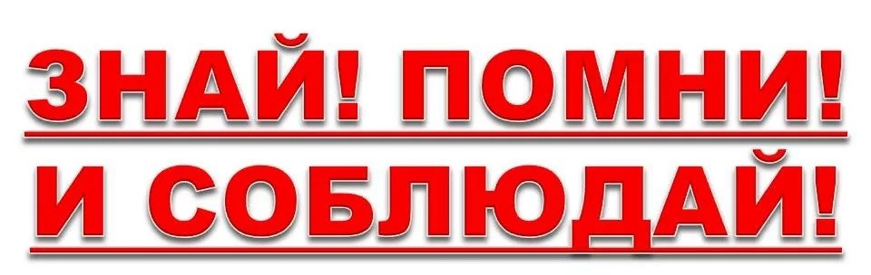****ЧЛЕНУ ПЕРВИЧНОЙ ПРОФСОЮЗНОЙ ОРГАНИЗАЦИИ ОБРАЗОВАТЕЛЬНОГО УЧРЕЖДЕНИЯ***

***I. СТАВЯ СВОЮ ПОДПИСЬ НА ЛЮБОМ ДОКУМЕНТЕ – ТЫ ДАЕШЬ СОГЛАСИЕ, ЕСЛИ ОНО В НЕМ ОГОВОРЕНО ИЛИ ТВОЯ ПОДПИСЬ ОЗНАЧАЕТ СОГЛАСИЕ*.**

***II .В КАКИХ СЛУЧАЯХ ОНО ТРЕБУЕТСЯ*:**

***( ПРИ ВЫПОЛНЕНИИ ДОПОЛНИТЕЛЬНЫХ ТРУДОВЫХ ОБЯЗАННОСТЕЙ, ИЗМЕНЕНИИ ГРАФИКА РАБОТЫ, ИЗМЕНЕНИИ ОПЛАТЫ ТРУДА, ИЗМЕНЕНИИ УСЛОВИЙ ТРУДА, ИЗМЕНЕНИИ ГРАФИКА ОТПУСКОВ, ЗАМЕНЕ ВРЕМЕННО ОТСУТСТВУЮЩЕГО РАБОТНИКА).***

***III. ЕСЛИ СОМНЕВАЕШЬСЯ В ПРИНЯТИИ РЕШЕНИЯ - ОБРАТИСЬ В ПРОФКОМ ПЕРВИЧНОЙ ОРГАНИЗАЦИИ ПРОФСОЮЗА, К ПРЕДСЕДАТЕЛЮ ППО ЗА ПРАВОВОЙ ПОМОЩЬЮ.***

***НЕ ТОРОПИСЬ!***

***IV. НЕ БОЙСЯ БЫТЬ ИНФОРМИРОВАННЫМ В ПРАВОВОМ ОТНОШЕНИИ РАБОТНИКОМ. ТРУДОВОЙ КОДЕКС РФ, КОНСТИТУЦИЯ РФ , ФЕДЕРАЛЬНЫЙ ЗАКОН «О ПРОФЕССИОНАЛЬНЫХ СОЮЗАХ В РФ» ГАРАНТИРУЮТ ЗАЩИТУ ТВОИХ ТРУДОВЫХ ПРАВ.***